Сертификат Большого фестиваля дошкольного образования «Воспитатели России»
Сертификат VII Всероссийского онлайн форума - конференция «Воспитатели России»: «Здоровые дети – здоровое будущее» | 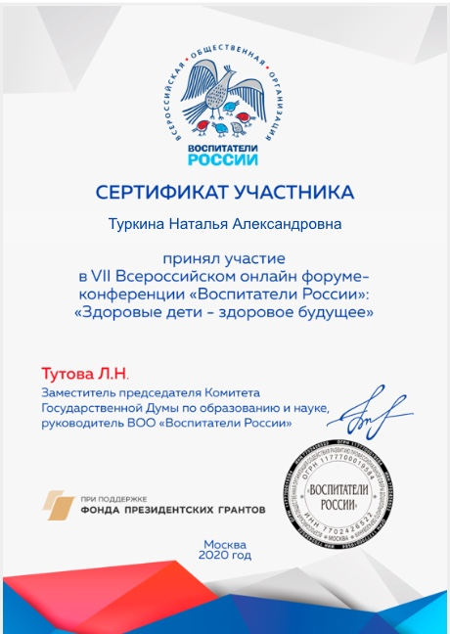
Сертификат 12-ти онлайн – конференции Большого фестиваля дошкольного образования «Воспитатели России» | 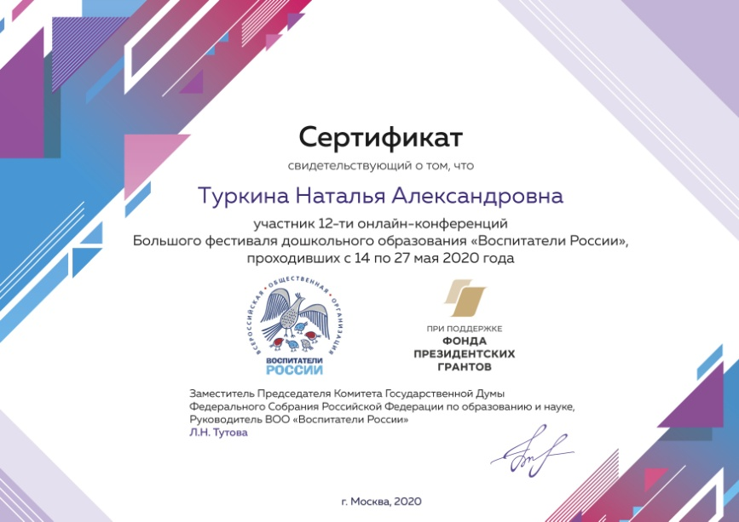
Сертификат Дошкольный марафон Большого фестиваля дошкольного образования «Воспитатели России» | 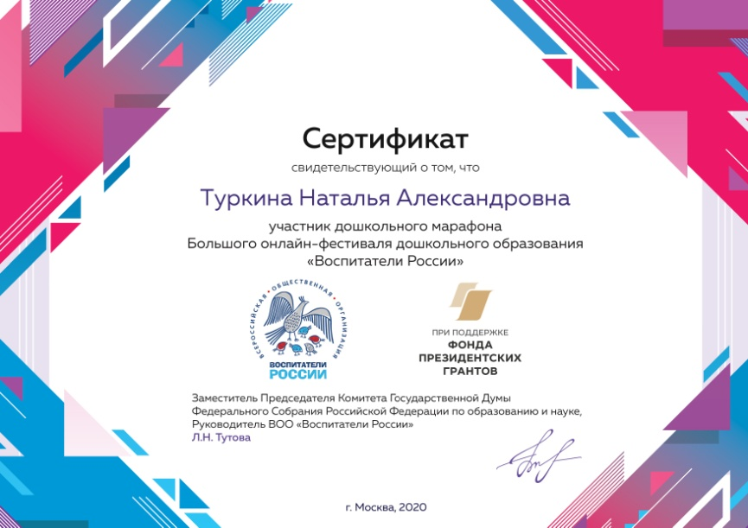
Диплом Большого фестиваля дошкольного образования номинация «Детское творчество» | 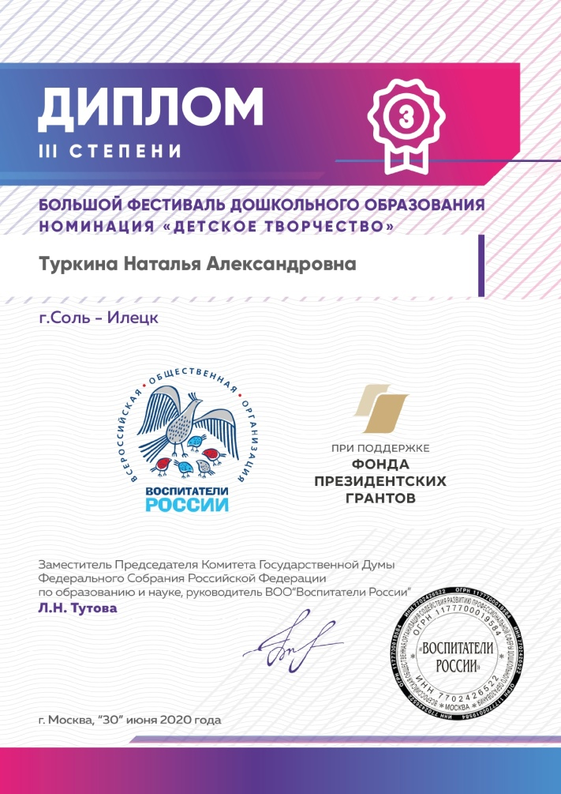

Диплом Международного конкурса «Развитие речи у дошкольников» | 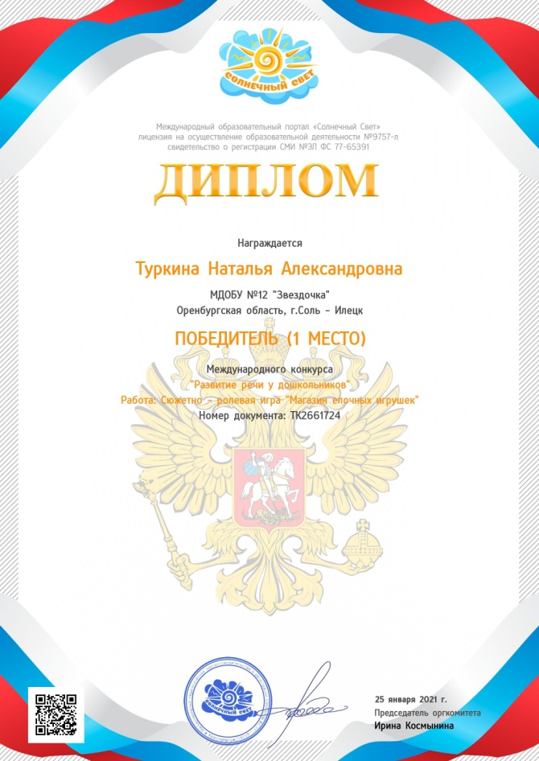

Благодарственная грамота за подготовку участника с лучшим результатом регионального уровня Всероссийской олимпиады дошкольников по русскому языку | 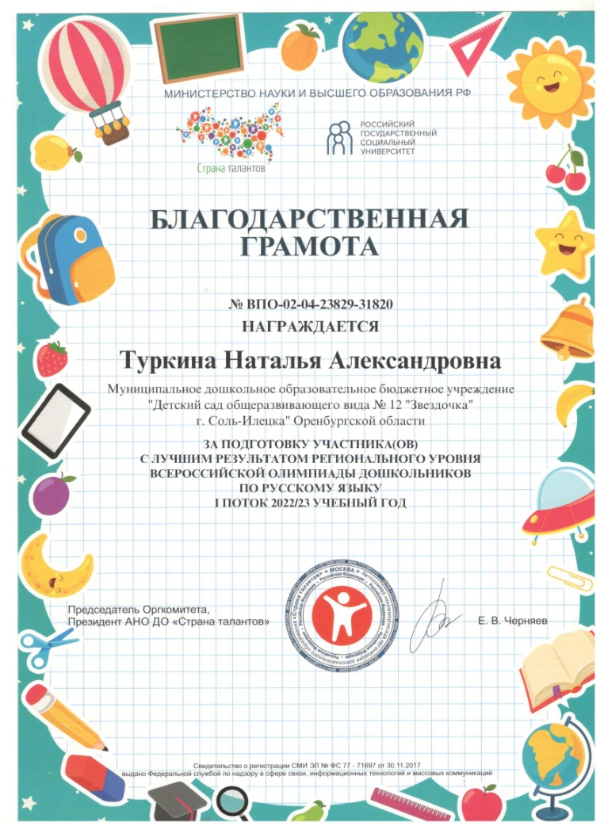
Благодарственная грамота за подготовку победителя муниципального уровня Всероссийской олимпиады дошкольников по окружающему миру | 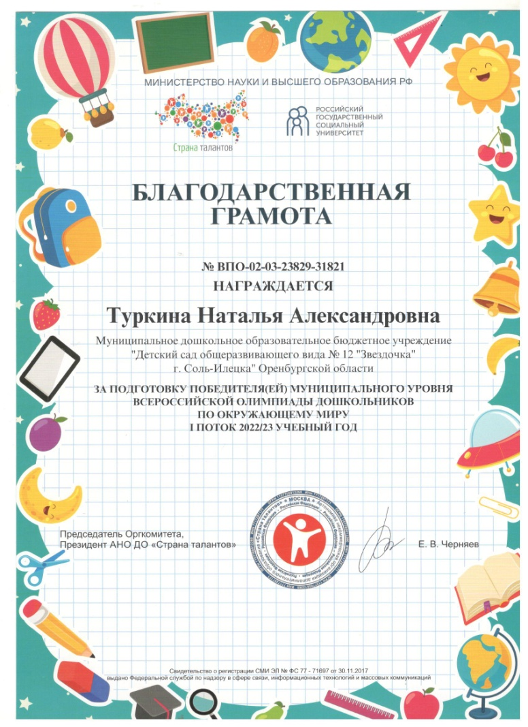
Благодарственная грамота за подготовку победителя муниципального уровня Всероссийской олимпиады дошкольников по математике | 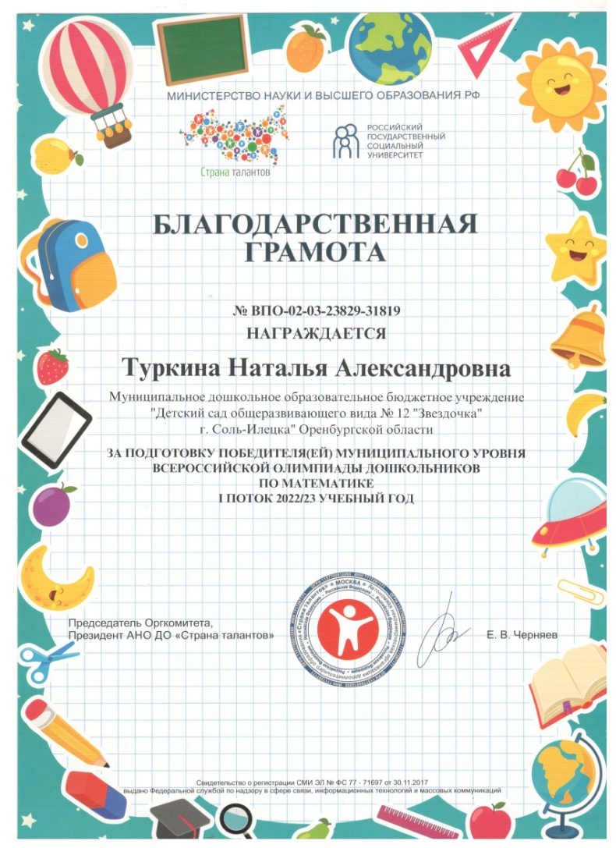
Благодарственная грамота за подготовку участников с лучшим результатом муниципального уровня Всероссийской олимпиады дошкольников по русскому языку | 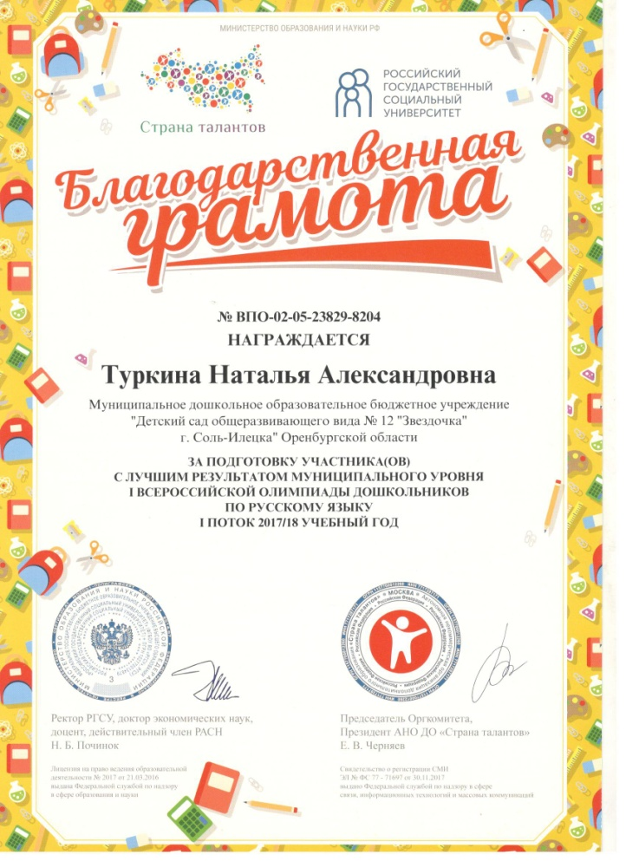
Благодарственная грамота за подготовку участников с лучшим результатом муниципального уровня Всероссийской олимпиады дошкольников по окружающему миру | 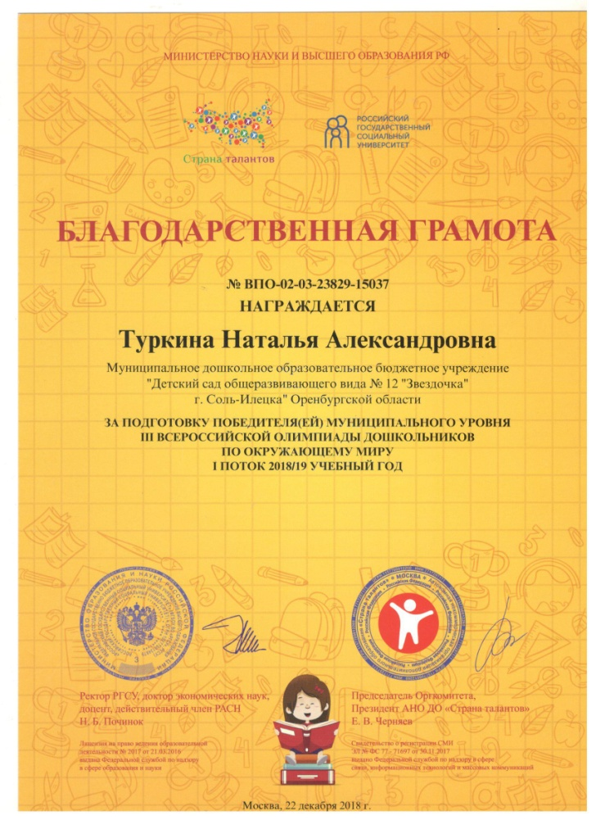

Благодарственное письмо от имени Портала для целеустремленных натур «Совушка» за подготовку в мероприятии Международная викторина для дошкольников «Сказочный мир С.В. Михалкова» | 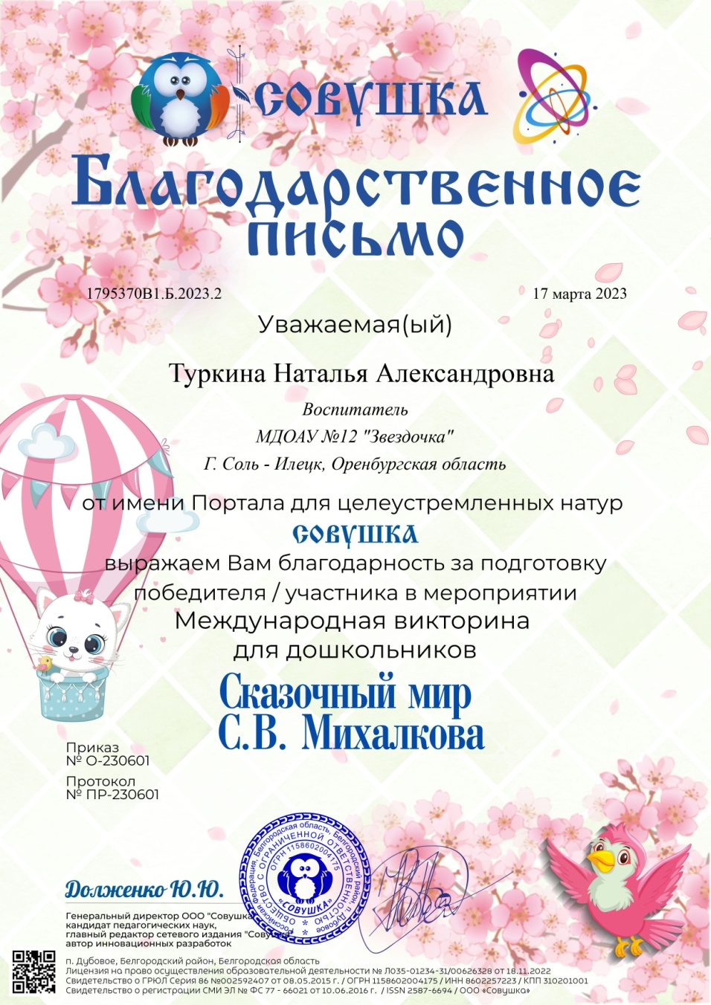

Диплом Триз – педагогика как эффективный метод реализации речевого развития воспитанников и учащихся по ФОП ДО и ФОП НОО | 